（一）医技、实验技术岗位
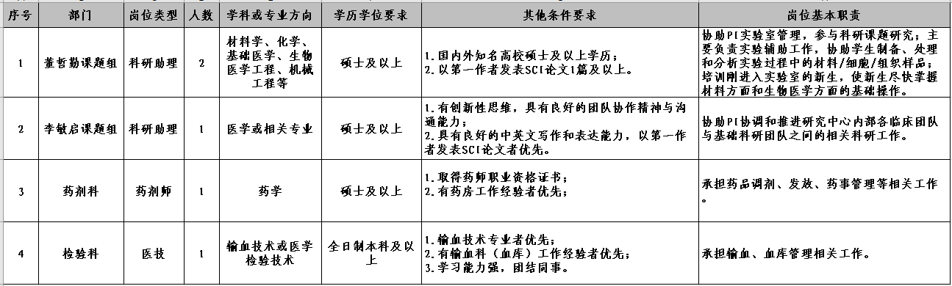
（二）护理岗位
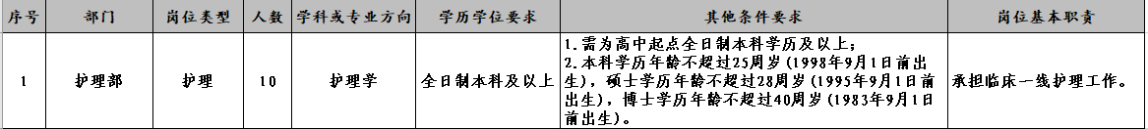
（三）管理等其他岗位
